LA PIEL DEL EDIFICIO
AHORRO DE ENERGÍA Y CAMBIO CLIMÁTICO
Existen muchas variables que deben considerarse a la hora de realizar el cálculo de carga térmica de un edificio. Éste depende de diferentes personas, ya sea el dueño del inmueble, el arquitecto que diseñó el proyecto, la constructora, etc. La piel del edificio es un asunto en el que contratistas especializados en diseño HVAC&R deben pensar y modificar sin sacrificar el confort.
La obligación de un contratista es estar comprometido con el medio ambiente. En los nuevos diseños de edificios es responsabilidad suya asegurar un bajo consumo energético. Pero, ¿qué sucede con aquellos inmuebles que llevan años operando y consumiendo grandes cantidades de energía eléctrica? Pues bien, la prioridad para estos profesionales es actualizar su estudio de carga térmica y plantear diferentes escenarios con diversos factores de aislamiento R para, posteriormente, implementar los cambios correspondientes en su envolvente.
Lo primero es comenzar rompiendo paradigmas, ya que prevalece la creencia que cuesta mucho dinero aislar una casa o edificio. En realidad, si analizamos el retorno de la inversión de un proyecto de aislamiento térmico, se pueden ver grandes ahorros, pues el consumo eléctrico para acondicionarlo será mucho menor. Aproximadamente el 75 por ciento del uso de energía en edificios es para mantener condiciones de bienestar y confort humano (sobre todo en edificios de uso comercial). Desde el punto de vista termodinámico, existen diferentes variables que influyen en el confort: temperatura media radiante, humedad relativa, velocidad del aire, el metabolismo de la persona e incluso la ropa y actividad que se encuentra desempeñando.
Con un ejemplo de carga térmica se observa cómo varía la cantidad de energía que debemos utilizar para acondicionar un lugar. Analizando un espacio pequeño, una casa habitación de 2 pisos ubicada en la ciudad de Monterrey, Nuevo León, se ejemplifican dos diferentes formas de realizar este cálculo; una sin aislamiento y la otra con aislamiento en techo, muros y considerando cambio de cristales.
En la segunda, está incluido el retorno de inversión para reafirmar el gran beneficio que incrementa el valor R de los edificios, y que debe tomarse en cuenta en cualquier proyecto de ahorro de energía.
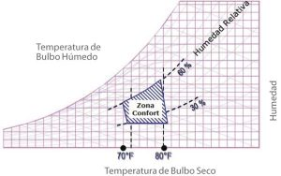
Fig. 1. Temperatura y humedad relativa necesarias en el interior de un edificio para lograr el confort del 80 % de las personas (Condiciones de confort recomendadas en el Estándar 55 – 2013 del ASHRAE).

En la figura 1 se presentan las condiciones interiores de confort (para verano 75 °F y 50 % HR). Las condiciones exteriores de la ciudad de Monterrey, las obtenemos de la figura 2, con temperaturas máximas de 100 °F y 38 % HR para verano, y mínimas de 32 °F con 95 % HR para invierno.
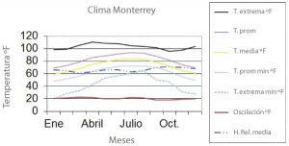
Fig. 2. Condiciones climatológicas promedio anuales en la ciudad de Monterrey en los últimos 20 años.

En la figura 3, por otro lado, se muestran los factores que impactan muros y cristales cuando hablamos de transferencia de calor en materiales.
Antes de realizar el cálculo de carga térmica, es importante clarificar dos efectos termodinámicos que se presentan en la piel del edificio. El primero es el llamado periodo de alta demanda de carga de enfriamiento; cómo se ve en la figura 4, la transmisión máxima de calor por radiación solar en las ventanas y/o cristales ubicados del lado oriente tendrá su punto y valor máximo a las 10:00 horas. El lado poniente, en cambio, tendrán su valor máximo de transmisión de calor por radiación a las 16:00 hrs. Recordemos que los puntos más altos o críticos dependen de la orientación de la ventana.

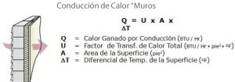
Ganancia de calor externa, Fig. 3. El factor “U” se define como la velocidad a la cual el calor es transferido a través de una estructura, dado el BTU / (hr ft2 °F) y el factor R en (hr ft2 °F) / BTU como la resistencia térmica al flujo de calor de una estructura.

En el caso de la figura 4, la línea azul representa el calor de transmisión por conducción del techo, es decir, la temperatura más alta por calor de conducción se dará a las 17:00 horas, acercándose a las 18:00 hrs. Esta hora se da debido a que los materiales se comportan como un capacitor eléctrico energéticamente, es decir, almacenan el calor durante la mañana y medio día, llegando su valor máximo de almacenamiento a las 17:00 horas para, posteriormente, irradiar ese calor almacenado durante todo el día al interior del recinto. Es por esta razón que a pesar de que la temperatura exterior a las 18:00 horas ya se empieza a sentir agradable para el ser humano, los hogares y edificios tienen una temperatura interior mucho más alta que la exterior, lo que ocasiona que el usuario no sienta confort en el edificio.
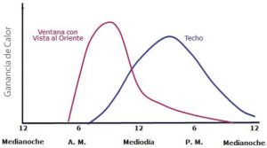
Fig. 4. Periodo de alta demanda de carga de enfriamiento.

Afortunadamente, hay una solución práctica en los termostatos llamada setback (en caso de no contar con monitoreo del sistema), en la que el usuario fija la temperatura interior que no debe ser sobrepasada, el equipo de aire acondicionado arranca la unidad y la mantiene trabajando hasta bajar la temperatura del interior del edificio, una vez que logra su objetivo, la unidad se apaga.
Esta opción es muy útil para oficinas, donde los usuarios llegan el lunes a las 8:00 horas y encuentran la oficina muy caliente, ya que a pesar de que la unidad se programó para prender a las 6:00 horas del mismo día, este tiempo muchas veces no es suficiente para vencer la inercia térmica que arrastra el edificio. Recordemos que el calor del fin de semana y los materiales (paredes y techos) actúan como capacitores y descargan su energía almacenada durante la noche. Esta opción es buena y debe analizarse más a fondo, así como prestar especial atención en cómo repercute en el consumo de energía para satisfacer las necesidades del usuario final.

El segundo efecto es el retraso de transmisión, ilustrado en la figura 5, el cual consiste en una demora en la transferencia de calor exterior hacia el interior del lugar, provocada por los materiales del mismo. La línea rosa indica la oscilación de la temperatura exterior durante el día y la noche, mientras que la azul indica el retraso en la transferencia de estas condiciones al interior del inmueble. Lo que se desea lograr con los aislantes, es precisamente aumentar dicho efecto. A más aislamiento, mayor es el incremento de retraso, entre la temperatura exterior e interior del lugar.
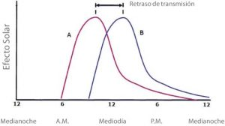
Fig. 5. Retraso de transmisión.

En la primera tabla se muestran los resultados obtenidos comparando el concepto, los BTUH, las toneladas de refrigeración y el porcentaje total de carga que éstas representan. ¿Qué quiere decir esto? Pues que de las 11.35 T.R necesarias para acondicionar el espacio, más de la mitad, 7.19 T.R, son originadas por una mala selección de materiales en cristales, muros y techos. La buena noticia es que este resultado se puede cambiar.
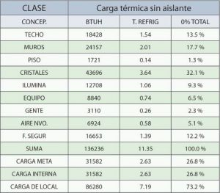
aislamiento de 3 in en techo, incrementando así el valor R, que se elevó a 20 y 2 in en muros, aumentando su valor R a 11. En cuanto a los cristales, se cambió el cristal sencillo a uno doble con baja emisión claro 6mm. Salta a la vista la gran diferencia que existe gracias al aislamiento y cambio de cristales. Pero no sólo eso, también se redujo la cantidad de toneladas de refrigeración a 69,634 BTU. Esto significa que ahora sólo necesitamos 5.8 T.R y una potencia de 9.55kW para la calefacción. En consecuencia, de las 7.19 T.R transferidas por techo, muros y cristales, ahora sólo transfieren 2.48 T.R, ¡el resultado es impresionante! Pero, ¿qué tan costoso es realizar este cambio en el proyecto? ¿Y qué tan factible resulta económicamente?

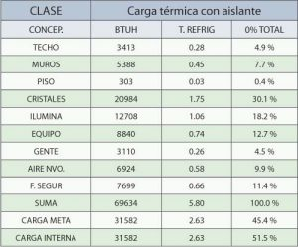

Si consideramos que los aislamientos tienen una vida útil de 20 años, entonces nuestras ganancias en ese mismo periodo de tiempo a precios constantes serían de 33,937.8 dólares de ganancia durante la vida útil del aislante (2,092 de ahorros anuales x 20 años = 41,840dls – 7.902.2 de la inversión inicial).
El ejemplo, confirma que invertir en aislamientos en la piel de los edificios, siempre trae consigo un ahorro en el consumo de energéticos y, por ende, en el recibo de luz. Si bien, la inversión inicial puede resultar alta, el corto tiempo que se lleva en recuperar el dinero se convierte en un atractivo muy alto en proyectos de ahorro de energía.

¿Y qué sucede con la huella de CO₂?
El ejemplo anterior proporcionó resultados no sólo de ahorro energético, sino también en la disminución de emisiones de CO₂ en el planeta (tomando en cuenta el uso de energía eléctrica generada por combustibles fósiles).
Es perfectamente entendible que la inversión inicial para un edificio de 30 pisos o más, no se compare con la inversión inicial, ahorro de energía y emisiones de CO₂ del ejemplo anterior; sin embargo, una manera de implementar este tipo de proyectos es por etapas. La primera puede consistir en el aislamiento de techos y muros críticos, dependiendo de la zona en la que se encuentre. En el caso de México y debido a su localización geográfica, siempre será prioridad proteger la pared sur y poniente, ya que son las que más nos afectan por la cantidad de horas en que están expuestas a la radiación solar.
Por último, existen muchas otras ideas para modificar la piel de un edificio, pero lo principal y más recomendable es que desde el inicio de su diseño, se siga como requerimiento el Estándar de Energía para Edificios.
Factores para iniciar el cálculo de carga térmica del ejemplo de la casa habitación
Dimensiones: 12.5m largo x 13.5m de ancho con una altura 7.8m
Dimensiones Paredes: Norte – 59.8 m², Sur – 25.75 m², Este – 99.6 m², Oeste – 88.4 m²
Cristales: 15 m² al Norte, 18 m² al Sur, 1.8 m² al Este y 13 m² al Oeste
Capacidad: 8 personas
Luces: 12,708 Watts (total)
Equipo: 8,840 Watts (total)
F.S. 15%
Nota: Para los cristales se considera un factor U de 0.91 BTU / (hr ft² °F) y para los muros una U de 0.3 BTU / (hr ft² °F)
Ejemplo sin Aislante: 11.35Ton, considerando una eficiencia de 1kW/T.R, tenemos 42,102kWh anuales, y una producción equivalente a: 27,366.3 kg CO₂ CE
Ejemplo con Aislantes: 5.8Ton, considerando una eficiencia de 1kW/T.R, tenemos 21,514kWh anuales, y una producción equivalente a: 13,984.1 kg CO₂ CE.

Fuente: MUNDO HVACR .Cecilia Garay
Graduada de la carrera Ingeniero Mecánico Electricista del ITESM, Campus Monterrey.

